В бесконтактной системе зажигания автомобилей ГАЗ используется трамблер с индукционным датчиком. Есть две разновидности бесконтактного зажигания - старая (с добавочным резистором) и новая - без резистора. В данном случае речь идет только о новой системе зажигания.
Волговский трамблер отличается от зубильного (если не считать характеристик центробежного и вакуумного регуляторов опережения) типом датчика. В зубильных используется датчик Холла, в волговских - индукционный датчик (в настоящее время есть волговские трамблеры с датчиком Холла, но это устройство нештатное, на заводе ставятся только трамблеры с индукционным датчиком). Соответственно, сигнал с трамблера на коммутатор приходит существенно разный - у зубилок это прямоугольные импульсы, у волг - двуполярный синусоидальный сигнал (см. первый рисунок в конце статьи).
Тем не менее, современные волговские коммутаторы (90.3734, 94.3734, 131.3734) сделаны по той же самой схеме, что и зубильные. В основе их лежит специализированная микросхема КР1055ХП1 (или ХП2), управляющая мощным выходным транзистором (см. второй рисунок). Кроме того, коммутатор содержит индикторный резистор номиналом 0.1 Ом в цепи эмиттера выходного транзистора по перепаду наряжения на котором микросхема способна отслеживать ток через транзистор (по сути это ток в первичной обмотке катушки зажигания).
Работает все это следующим образом. Когда микросхема открывает выходной транзистор, через первичную обмотку катушки начинает течь ток. Поскольку обмотка имеет некотрую индуктивность, то ток в ней нарастает не скачком, но с некотрой конечной скоростью (чем меньше индуктивность, тем выше скорость нарастания тока). Когда ток в первичной обмотке достигает некотрого значения (обычно в пределах от 6-10А), называемого током отсечки, микросхема закрывает транзистор и в этот момент на свече должен произойти разряд. Таким образом, чем больше индуктивность первичной обмотки катушки зажигания, тем меньше предельная частота, с которой она может работать (при превышении этой частоты ток в первичной обмотке просто не будет успевать достигнуть значения тока отсечки и выходной транзистор будет закрываться по факту окончания входного импульса, а катушка не успеет накопить достаточно энергии для пробоя искрового промежутка на свече. По имеющимся данным (результаты испытания катушек на стенде) волговская катушка дает стабильное искрообразование до частот около 120Гц при токе отсечки 7.5А, а при увеличении тока отсечки до 10А этот предел уменьшается примерно до 100Гц. При пересчете на скорость вращения коленвала это будет 3600 и 3000 rpm соответственно. Зубильная же катушка, за счет меньшей индуктивности первичной обмотки, стабильно искрит примерно до 200Гц (6000 rpm) при токе отсечки 10А.
Отсюда видно, что, поскольку схемы коммутаторов практически одинаковые (о различиях чуть ниже), то использовать зубильную катушку 27.3705 с волговским коммутатором можно. Хуже точно не будет. Особенно это касается калужского коммутатора 90.3734 т.к. у него максимальный из всех волговских ток отсечки - 9.8А. Более того, в паре с зубильной катушкой волговский коммутатор будет меньше нагреваться т.к. за счет более высокой скорости нарастания тока выходной транзистор будет меньше времени находиться в открытом состоянии (меньше скважность управляющих импульсов). Ну и на оборотах выше 3000rpm двигатель будет получше работать.
Теперь о коммутаторах. Микросхема КР1055ХП1 (ХП2, в оригинале это Hall-effect pickup ignition controller L497) рассчитана на работу с трамблером с датчиком Холла. Соответственно, в зубильном коммутаторе импульсы с трамблера подаются прямо на вход микросхемы. В волговском же коммутаторе на входе стоит каскад-формирователь крутых фронтов, который превращает двуполярный синусоидальный сигнал индукционного датчика в однополярные прямоуголильники a la датчик Холла, подаваемые на вход микросхемы(почему сделано именно так, а не использован специальный контроллер для систем зажигания с индуктивным датчиком - L484 или его отечетсвенный аналог, большая загадка...). Иными словами, просто так зубильный коммутатор с волговским трамблером работать не будет. Но вот если скопировать входной каскад волговского коммутатора (см. третий рисунок), оформить его отдельным модулем, и поместить между волговским трамблером и зубильным коммутатором, то такая система будет вполне работоспособной.
- http://pomor.web.ur.ru/auto/ignition_coin.htm
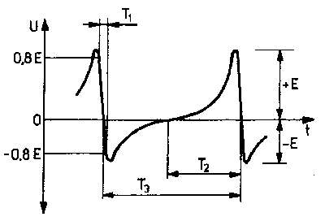
сигнал индуктивного трамблера
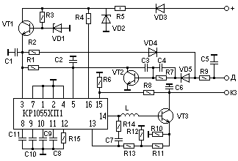
Типовая схема волговского коммутатора
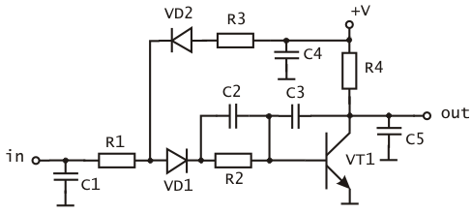
Входной каскад коммутатора

